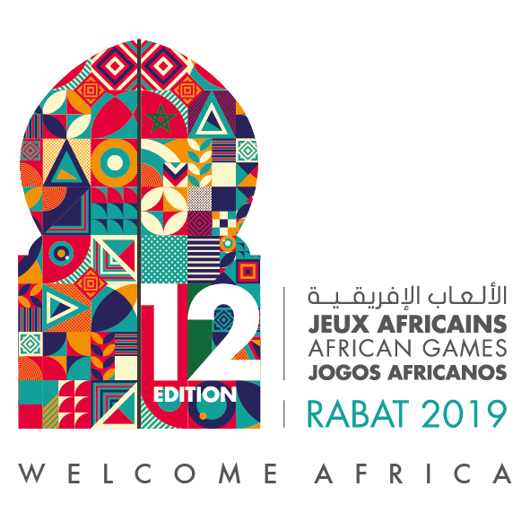
Information de contact du médecin du CNO pour
la XII édition des Jeux Africains Rabat 2019
C’est un principe fondamental du comité d’organisation des Jeux Africains Rabat 2019, de s’assurer que tous les médecins du CNO reçoivent les informations les plus exactes et actualisées possibles. Par conséquent, les CNO sont priés de désigner officiellement leur médecins et d’envoyer ses détails à l’adresse suivante : med@jar2019.ma avant le 31 mai 2019.
Médecins du CNO pour les Jeux Africains Rabat 2019
CNO
Mme/Mlle/Mr
Nom
Prénom
Numéro de passeport
Spécialité médicale
Année du diplôme
Expérience précédente
E- mail
Téléphone/ mobile
Adresse
Langue Préférée (anglais ou français)
Merci de noter que seule une copie certifiée conforme de l’autorisation d’exercer dans le pays natal, avec une copie légalisée du doctorat en médecine générale et/ou de médecine du sport, est requis pour l’enregistrement dans l’une des trois langues : anglais, français ou portugais. Les traductions dans l’une des trois langues sont acceptées mais doivent être accompagnées d’une copie du document original.
Je soussigné, en tant que président du CNO et/ou secrétaire général et/ou chef de mission que les informations suivantes sont exactes.
Nom/prénom (en majuscules) :……………………………………………………………………
Signature du président/secrétaire général/ chef de mission du CNO
Date et lieu :………………………………………………….

